# *Національний технічний університет України*

***«Київський політехнічний інститут»***

#### ***Факультет інформатики та обчислювальної техніки***

## Лабораторна робота №3

*з дисципліни "Комп`ютерна електроніка"*

***Виконав Бригада №3***

*Попенко Руслан*

***Факультет***  *ІОТ*

***Група*** *ІО-32*

***Київ - 2015р.***

**Виконання роботи**

N = 6

Rк= 400 (Ом)

RЭ = = 250 (Ом)

Rб = 1 (Ом)

A=1 В Амплітуда джерела

υ=10 КГц Частота джерела

Схеми

|  |  |
| --- | --- |
| Транзистор с общей базой | Транзистор с общим коллектором |
| 1 | 0 |

**Схема ОБ**

**Вхідна характеристика**

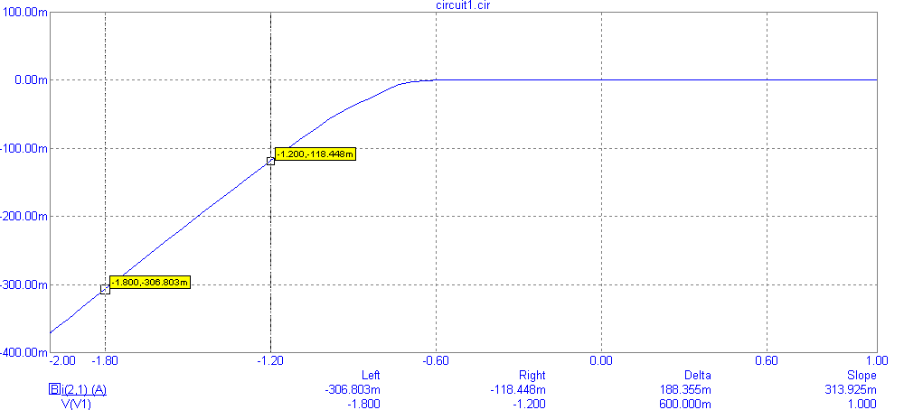

 ; Зворотній струм бази в режимі відсічки: І­зв=-11.2 пА

**Передавальна характеристика за напругою**

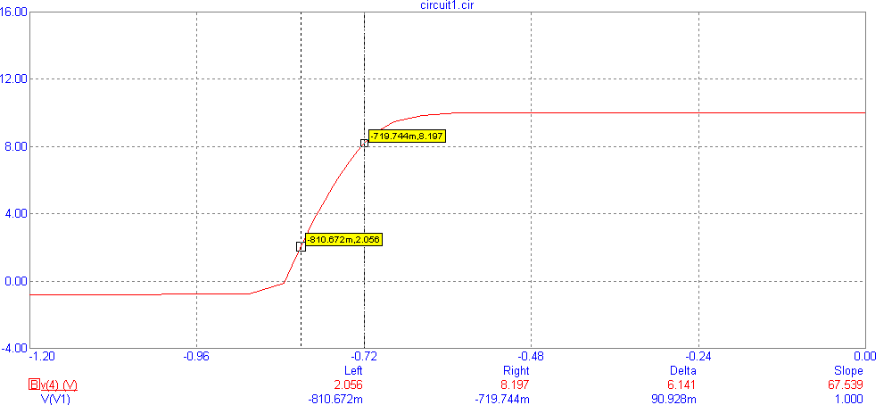

 ; Залишкова напруга в режимі насичення: 

**Передавальна характеристика за струмом**

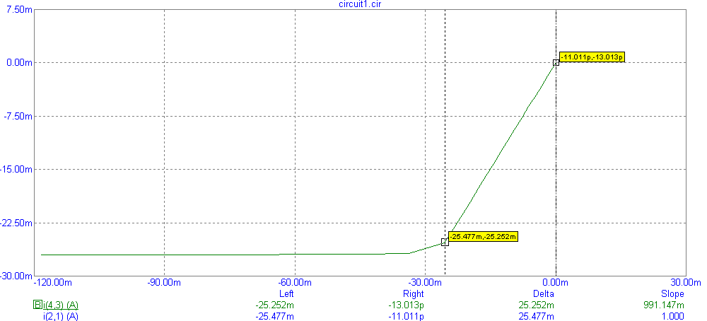



**Вихідна характеристика**

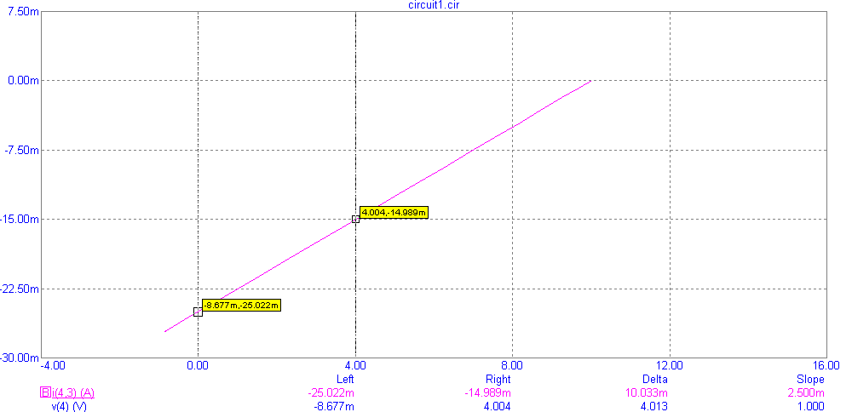



**Схема ОК**

**Вхідна характеристика**

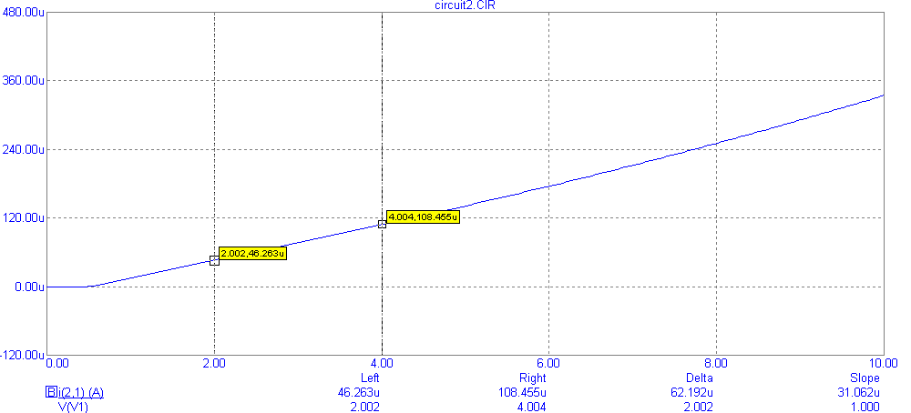



Зворотній струм бази в режимі відсічки: І­зв=-11.2 пА

**Передавальна характеристика за напругою**

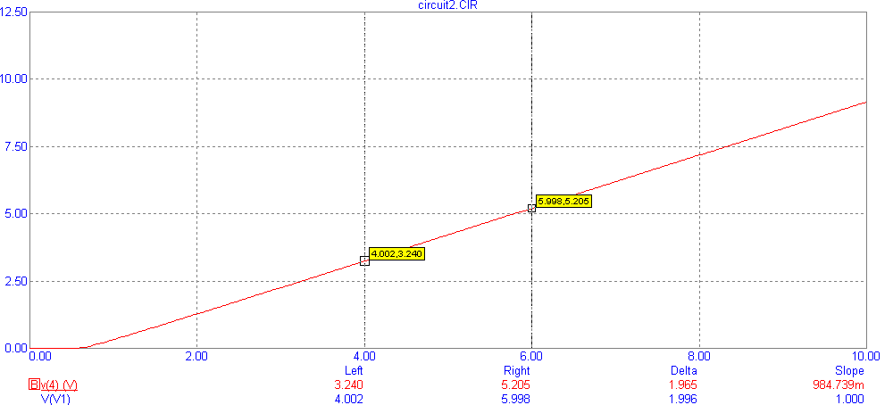

 ; Залишкова напруга в режимі насичення: 

**Передавальна характеристика за струмом**

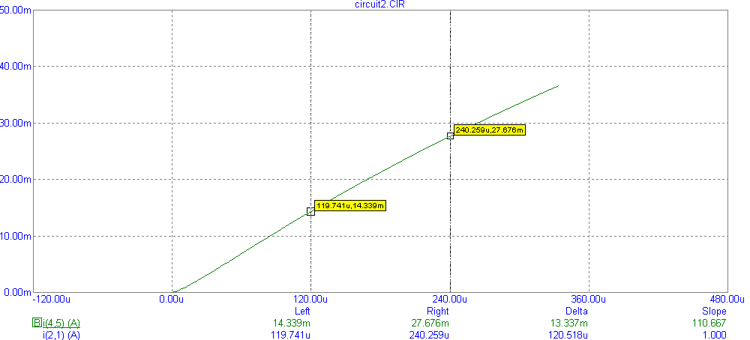



**Вихідна характеристика**

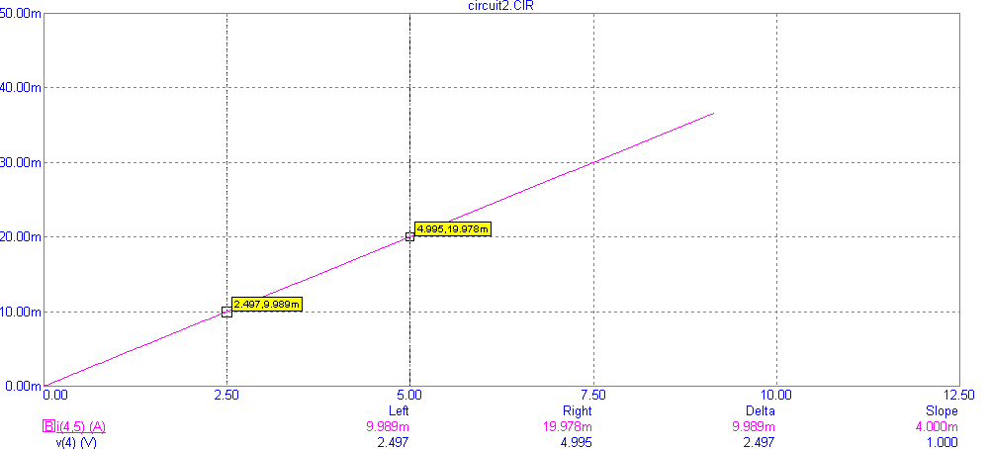



**Висновок:**

|  |  |  |
| --- | --- | --- |
|  | Схема з ОБ | Схема з ОК |
| Коефіцієнт підсилення по напрузі | Великий | Малий |
| Коефіцієнт підсилення по струму | Малий (менше 1) | Великий |
| Вихідний опір | Приблизно рівний опору колектора | Малий |
| Вхідний опір | Пропорційний опору бази | Великий |

В схемі з ОБ насичення транзистора в цій схемі можливе тільки при Uk<UБ.  
В схемі з ОК неможливий режим насичення, оскільки потенціал колектора ніколи не може бути нижчим потенціалу бази; схема має підсилювальні властивості.